Упражнение №1
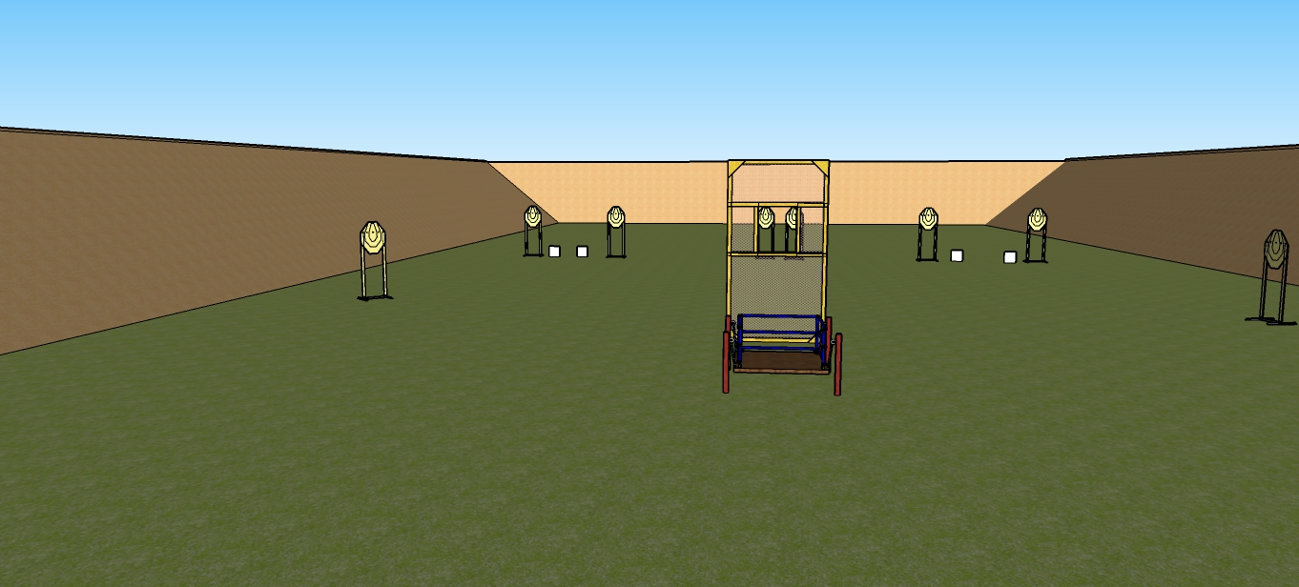
Мишени: 8 – картонных IPSC, 4 – металлические тарелки
Положение оружия : 1
Условия выполнения: стрелок находится на качающейся платформе, по сигналу таймера поразить все мишени в произвольном порядке
Упражнение №2
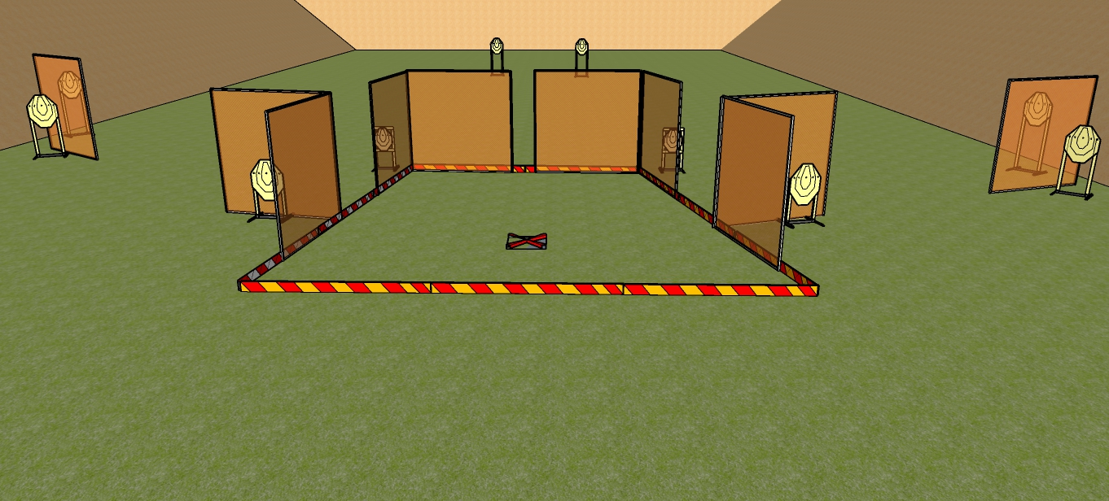
Мишени: 10 картонных IPSC
Положение ружия: 3
Условия выполнения : по сигналу таймера поразить все мишенив произвольном порядке

Упражнение №3
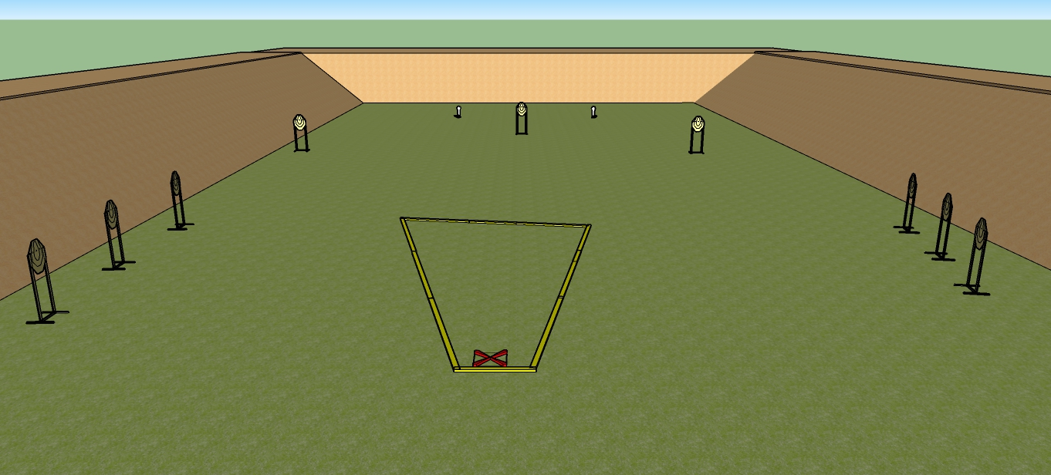
Мишени: 9 картонных IPSC, 2 IPSC попера
Положение ружия: 1
Условия выполнения : по сигналу таймера поразить все мишенив произвольном порядке

Упражнение №4
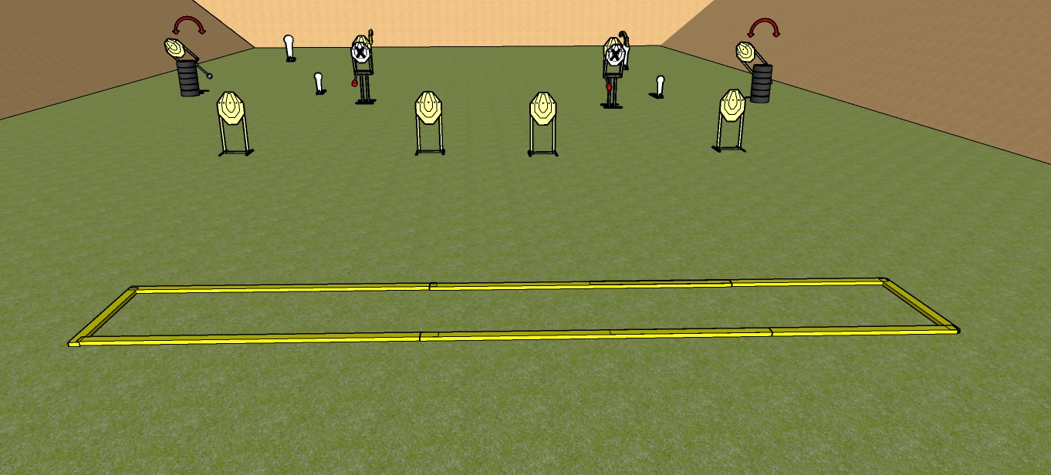
Мишени: 4 картонных IPSC, 2 IPSC поппера, 2 мини поппера, 4 движущиеся мишени, некоторое количество штрафных
Положение ружия: 1
Условия выполнения : по сигналу таймера поразить все мишенив произвольном порядке
Упражнение №5
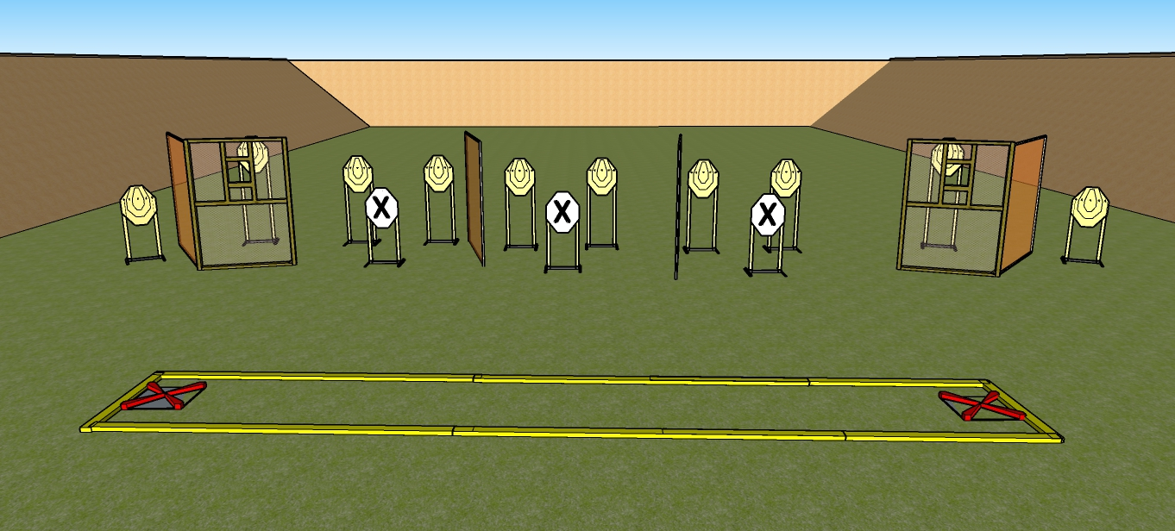
Мишени: 10 картонных IPSC, некоторое количество штрафных
Положение ружия: 2
Условия выполнения : по сигналу таймера поразить все мишенив произвольном порядке

